FAX申込書
送信年月日 | 令和元年 月 日（ ）
送 信 先 | 所属 | 山形県立山形聾学校
 | 担当 | 福田 宛
送信先ＦＡＸ番号 | ０２３－６８８－２８４１
～補聴機器展示会～
令和元年９月２７日（金）１３：３０～１５：００
参加者氏名 | 所属、連絡先（電話番号）等 | 自家用車使用
※ ＦＡＸは本票のみでお願いします。添書は不要です。
※ 自家用車で来校なさる場合は、○を付けてください。
できるだけ乗り合わせてお願いいたします。
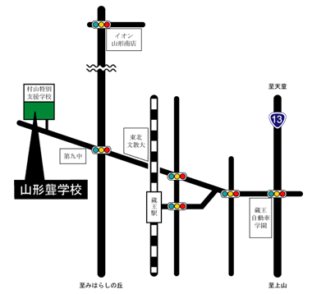
☆本校周辺地図☆

